Okucia drzwiowe - do czego służą?
<strong>Okucia drzwiowe</strong> to niezbędny element każdych drzwi. Do czego służą konkretne elementy oraz na jakiej podstawie je dobrać? Serdecznie zapraszamy do lektury!

Okucia drzwiowe
Bardzo często można spotkać się z taką nazwą jak "okucia drzwiowe". Pod tą frazą kryje się wiele elementów, bez których drzwi nie działałyby w sposób poprawny. Ich wybór jest niezwykle istotny - konieczne jest zdecydowanie się na produkty, które są wytrzymałe, a ich jakość jest zadowalająca. Jakie okucia możesz wybrać? Które akcesoria są warte uwagi? Zapraszamy do sprawdzenia poniższego wpisu!
Jakie okucia drzwiowe znajdują się w ofertach sklepów?
W sklepowych ofertach można znaleźć dobrze znane wszystkim okucia drzwiowe, takie jak klamki, kłódki, zawiasy, czy pochwyty, ale dostępne są również akcesoria, o których mało się na co dzień słyszy. Mowa o elektrozaczepach, elektrozworach, a także ryglach czy szyldach.

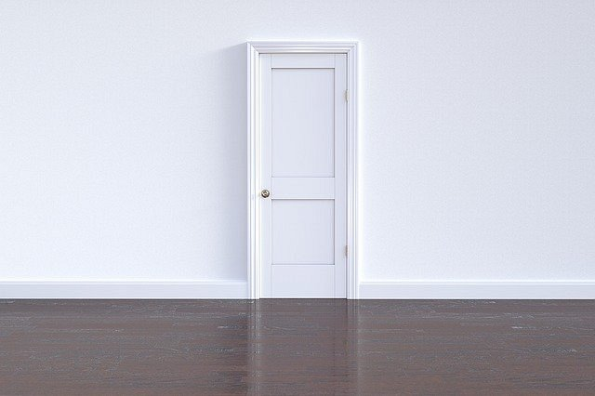
Na jakie okucia warto się zdecydować?
Wybór elementu, jakim są okucia drzwiowe, nie należy do najłatwiejszych, a wszystko z uwagi na to, że rynek oferuje szereg produktów. Po czym poznać, które z nich są warte uwagi? Przede wszystkim decydując się na produkty od renomowanych producentów, jak np. Gerda, Dierre, Assa czy Mercor. Posiadają one najwyższą jakość, za sprawą której są trwałe i nie trzeba ich często zmieniać. Zdecyduj się na elementy, których stałe użytkowanie Cię nie zawiedzie! Szeroki wybór okuć znajdziesz na naszej stronie internetowej, serdecznie zapraszamy do sprawdzenia!

